Những mục nào cần chú ý khi dọn dẹp bộ nhớ trên macOS
Trên các phiên bản hệ điều hành macOS Sierra trở về sau này, Apple đã cung cấp thêm cơ chế quản lý bộ nhớ lưu trữ thông minh, hiệu quả hơn. Nhờ vậy, người dùng có thể sử dụng các tính năng này để kiểm soát bộ nhớ trên máy hiệu quả. Nếu như trước đây, để kiểm tra dung lượng bộ nhớ, bạn thường phải sử dụng đến ứng dụng thứ 3 Ccleaner hay CleanMyMac, thì bây giờ mọi việc sẽ đơn giản hơn rất nhiều.
Trong bài viết dưới đây, chúng tôi sẽ hướng dẫn cách dọn dẹp bộ nhớ trên hệ điều hành macOS Sierra.
Trước hết, người dùng nhấn chọn vào biểu tượng Apple ở góc trên bên trái màn hình rồi chọn About This Mac > Storage > Manage.
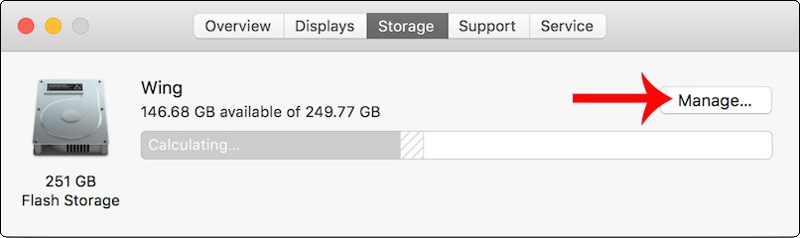
Ngay sau đó xuất hiện toàn bộ những ứng dụng hoặc chương trình đang chiếm dụng tài nguyên hệ thống. Để việc dọn dẹp bộ nhớ đạt hiệu quả, người dùng cần chú ý tới các mục dưới đây.

1. Mục Applications:
Applications sẽ hiển thị toàn bộ ứng dụng đang chạy trên máy cũng như thống kê dung lượng lưu trữ đang sử dụng. Trong danh sách này, bạn sẽ kiểm soát được toàn bộ ứng dụng và có thể tìm được những ứng dụng không có nhu cầu sử dụng. Với những ứng dụng không còn dùng, tốt nhất nên xóa chúng đi.
Click chuột vào ứng dụng rồi nhấn tiếp vào dấu X để xóa ứng dụng.
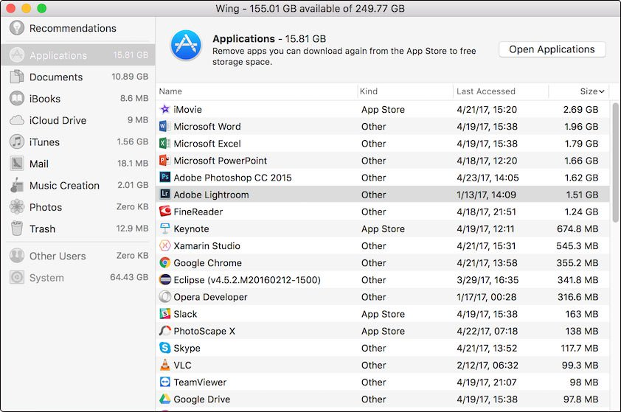

2. Mục Documents:
Documents là nơi lưu trữ những tập tin lớn (Large Files), những tập tin đã tải xuống máy trong thời gian lâu nhưng chưa sử dụng lại (Downloads). Bạn hãy dựa vào mục này để lọc tất cả những tập tin có trong máy, loại ra những tập tin không cần thiết, không còn sử dụng để xóa chúng. Dung lượng bộ nhớ trên hệ thống cũng sẽ được giải phóng khá nhiều, khi bạn xóa một vài tập tin lớn.
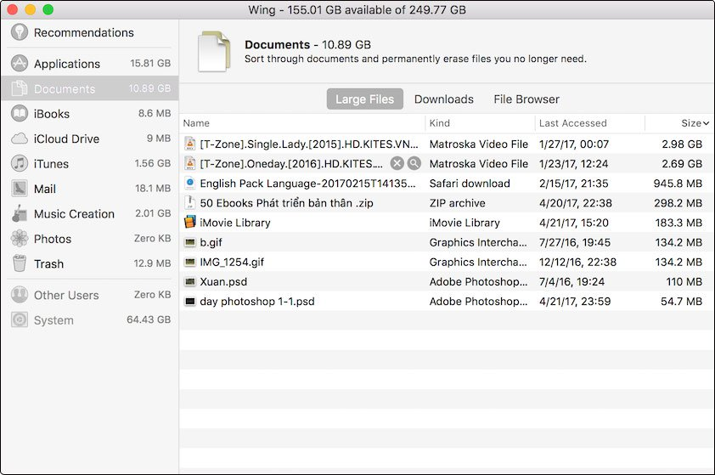

3. Mục iTunes:
iTunes là công cụ quen thuộc với các thiết bị của Apple, giúp đồng bộ dữ liệu giữa máy Mac với iPhone, iPad. Tuy nhiên, có thể sau khi người dùng tải dữ liệu nào đó để tiến hành đồng bộ lên iPhone/iPad nhưng không xóa, cũng sẽ chiếm dụng dung lượng lớn của bộ nhớ khi số lượng những file đó ngày một nhiều hơn.
Việc cần làm đó là thường xuyên lọc dữ liệu đang có trong iTunes để giải phóng bộ nhớ cho macOS.
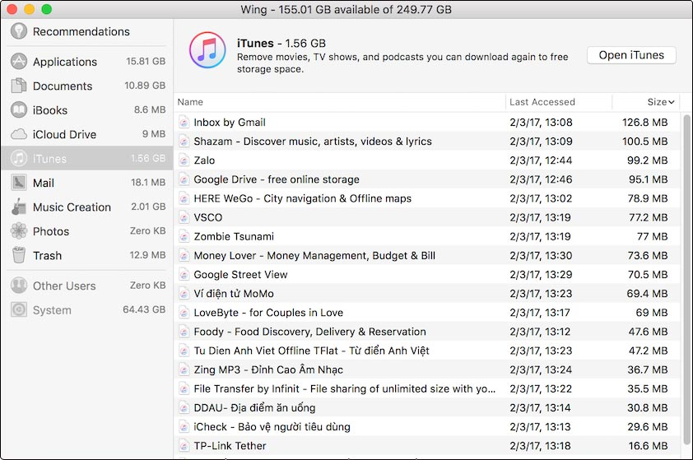

4. Mục Trash:
Sau khi đã loại bỏ toàn bộ những ứng dụng, tập tin tải về, tập tin đồng bộ ở các mục trên thì mục Trash thùng rác là mục không được bỏ qua. Khi nhấn xóa các dữ liệu, chúng sẽ được chuyển vào Trash, để chờ người dùng tiến hành xóa thêm lần nữa. Ngay sau khi xóa dữ liệu ở các mục trên, bạn cần vào mục Trash và xóa thêm những file đó lần nữa, bằng cách nhấn Empty Trash
Như vậy toàn bộ dữ liệu đã được xóa hoàn toàn khỏi hệ thống.
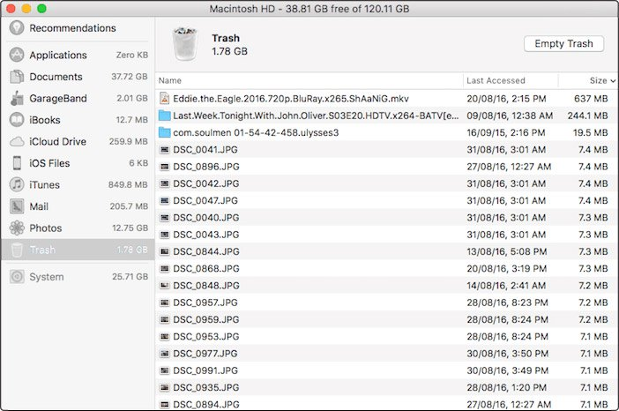
Việc thường xuyên kiểm tra lại những tập tin ở các mục trên sẽ giúp bạn dễ dàng kiểm soát được những ứng dụng, hay file nào mình cần để giữ lại. Khi xóa bỏ những ứng dụng, dữ liệu không còn nhu cầu sử dụng sẽ lấy lại dung lượng lớn cho bộ nhớ hệ thống macOS Sierra.
Hy vọng bài viết này hữu ích với bạn!

